LAB 3:
NHẬN DIỆN VÀ ỨNG DỤNG CÁC MỐI ĐE DỌA ĐẾN TOÀN THÔNG TIN
LÊ QUỐC HUY_1150070016
https://www.youtube.com/@LeQuocHuy981
Câu 1. Phân biệt Asset, Vulnerability, Threat, Risk và Attack.
Asset là tài sản cần được bảo vệ, ví dụ tài khoản lab3user, dữ liệu và các file trong C:\LAB3. Vulnerability là điểm yếu có thể bị khai thác, chẳng hạn mật khẩu yếu hoặc cấu hình bảo mật chưa phù hợp. Threat là mối đe dọa có khả năng khai thác điểm yếu. Risk là khả năng threat khai thác vulnerability và gây ảnh hưởng đến asset. Attack là hành động thực tế nhằm khai thác điểm yếu, ví dụ thử nhiều mật khẩu để truy cập trái phép vào tài khoản.
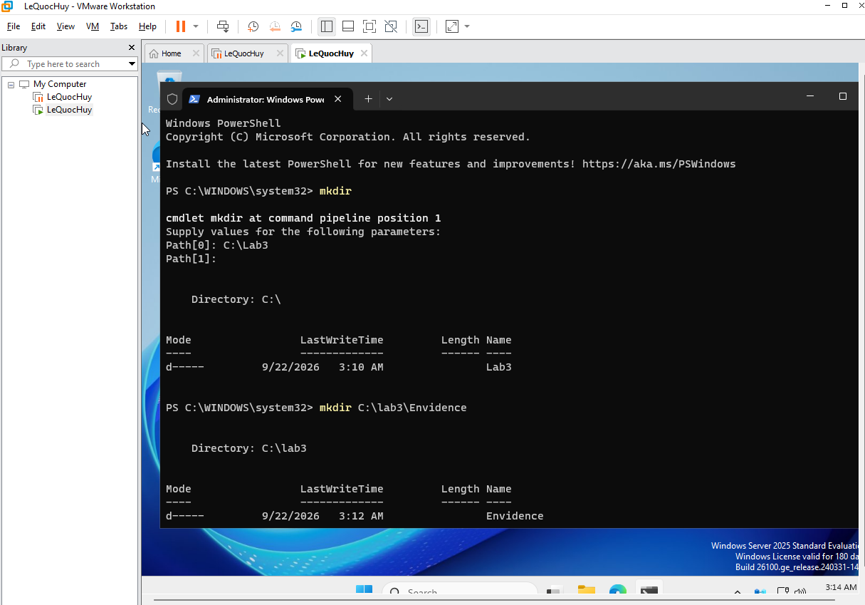
Câu 2. Phân loại 5 tình huống trong TH1.
Tình huống nhân viên vô tình xóa file cấu hình thuộc nhóm hành động vô ý. Người có chủ đích cài phần mềm thu thập dữ liệu thuộc nhóm hành động cố ý. Mất điện kéo dài gây dừng dịch vụ thuộc nhóm sự cố môi trường/thảm họa. Ổ đĩa hỏng hoặc phần mềm làm dịch vụ treo thuộc nhóm lỗi kỹ thuật. Không thực hiện backup hoặc patching theo yêu cầu thuộc nhóm lỗi quản lý.Tiêu chí phân loại dựa vào nguồn gốc và chủ ý gây ra sự cố.
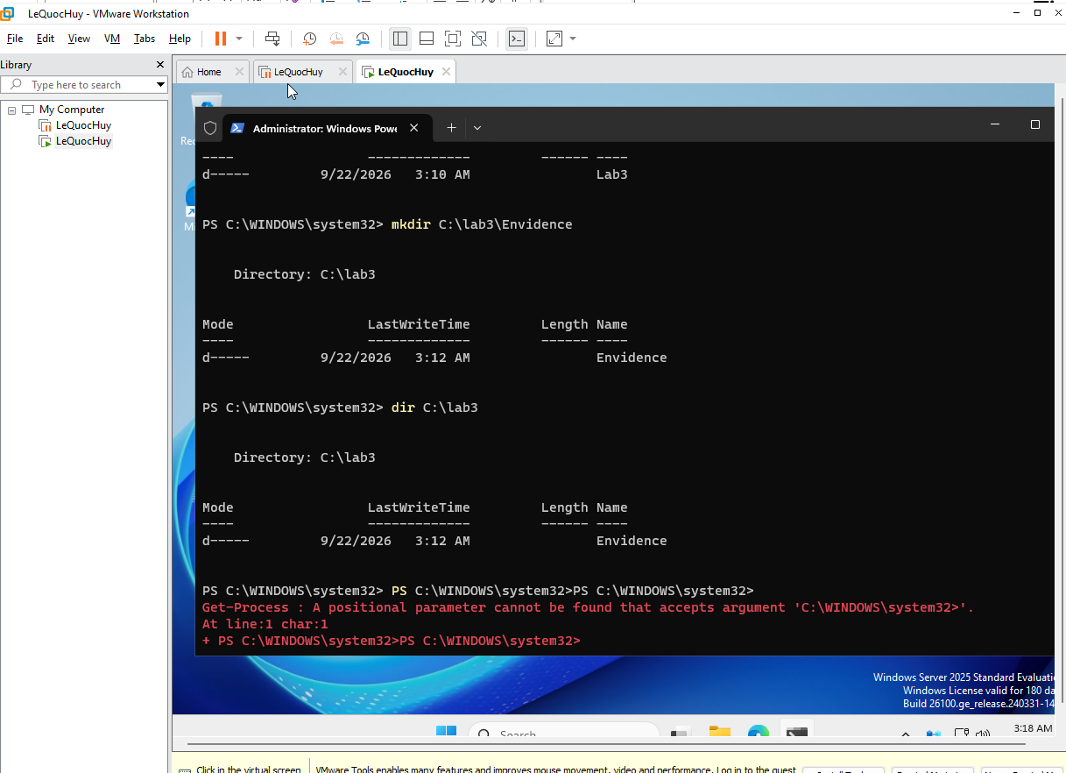
Câu 3. EICAR chứng minh điều gì?
EICAR là mẫu kiểm thử chống malware an toàn, không phải malware thật. Khi Microsoft Defender phát hiện hoặc cách ly EICAR, có thể xác nhận cơ chế nhận diện và xử lý mẫu kiểm thử của Defender đang hoạt động.
Tuy nhiên, kết quả này không chứng minh máy đang nhiễm malware và cũng không chứng minh Defender có khả năng phát hiện tất cả malware.
Câu 4. Vì sao không nên tắt Defender/EDR để cho chương trình chạy?
Defender/EDR là một lớp bảo vệ quan trọng của endpoint. Tắt cơ chế này có thể làm tăng nguy cơ phần mềm độc hại thực thi mà không bị phát hiện.
Nếu một chương trình hợp lệ bị chặn, cần kiểm tra cảnh báo, hash, đường dẫn, publisher hoặc chữ ký số và nguồn gốc của chương trình. Sau khi xác minh là false positive, quản trị viên có thể áp dụng exception hoặc allow-list có phạm vi phù hợp thay vì vô hiệu hóa toàn bộ hệ thống bảo vệ.
Câu 5. So sánh Brute Force, Dictionary Attack và Keylogger.
Brute Force thử nhiều tổ hợp ký tự để tìm mật khẩu đúng. Dictionary Attack sử dụng danh sách các mật khẩu hoặc từ thường được sử dụng để thử đăng nhập. Keylogger hoạt động theo cách khác: nó tìm cách thu thập dữ liệu người dùng nhập từ bàn phím.
Các biện pháp giảm thiểu gồm sử dụng mật khẩu mạnh, MFA, giới hạn số lần đăng nhập, theo dõi authentication log, endpoint protection, application control và nguyên tắc least privilege.
Câu 6. Ý nghĩa Event ID 4624, 4625 và 4648.
Event ID 4624 cho biết một phiên đăng nhập đã thành công. Event ID 4625 cho biết một lần đăng nhập thất bại. Event ID 4648 xuất hiện khi một tiến trình sử dụng thông tin xác thực được cung cấp rõ ràng, ví dụ trong một số trường hợp sử dụng runas.
Trong bài thực hành, các lần cố tình nhập sai mật khẩu của lab3user phải tạo Event ID 4625. Sau khi đổi mật khẩu, mật khẩu cũ phải thất bại và mật khẩu mới phải đăng nhập thành công.
Phần timestamp và thông tin Event Log cụ thể sẽ được bổ sung theo kết quả thực tế trên VM.
Câu 7. Vì sao mật khẩu mạnh không ngăn được keylogging?
Mật khẩu dài và phức tạp giúp chống lại việc đoán mật khẩu nhưng không giải quyết hoàn toàn keylogging. Nếu thông tin người dùng nhập bị thu thập tại endpoint, độ phức tạp của mật khẩu không ngăn được việc credential bị lộ.
MFA bổ sung thêm một yếu tố xác thực. Push MFA vẫn có nguy cơ người dùng chấp thuận nhầm yêu cầu xác thực giả. FIDO2/passkey có khả năng chống phishing tốt hơn vì cơ chế xác thực được gắn với dịch vụ hoặc domain và không dựa vào việc truyền một mật khẩu dùng chung.
Câu 8. Một cổng ở trạng thái Listen có đủ để kết luận backdoor không?
Không. Nhiều dịch vụ hợp lệ cũng mở cổng ở trạng thái Listen.
Trước khi kết luận một listener là backdoor cần kiểm tra địa chỉ IP/interface, port, PID, process sở hữu socket, executable path, publisher hoặc chữ ký số, command line, tài khoản chạy process, persistence mechanism và các log liên quan.
Trong bài thực hành, Python HTTP server trên 127.0.0.1:8080 là listener được tạo chủ động cho mục đích lab nên bản thân port 8080 không phải bằng chứng của backdoor.
Câu 9. Run value và Scheduled Task tạo persistence như thế nào?
Registry Run value có thể làm một chương trình tự động chạy khi người dùng đăng nhập Windows. Scheduled Task có thể chạy một chương trình hoặc action khi một trigger xác định xảy ra, ví dụ khi người dùng logon.
Cả hai cơ chế đều có thể được phần mềm hợp lệ sử dụng. Vì vậy, cần kiểm tra tên entry, executable path, publisher, command line, user context và thời điểm tạo trước khi kết luận là persistence độc hại.
Câu 10. So sánh DoS và DDoS.
DoS làm giảm tính sẵn sàng của dịch vụ bằng cách tạo lượng yêu cầu hoặc tải vượt khả năng xử lý. DDoS có mục tiêu tương tự nhưng traffic đến từ nhiều nguồn phân tán.
Trong lab, local_load_test.py chỉ tạo tải có kiểm soát lên 127.0.0.1:8080. Dataset DDoS minh họa traffic đến từ nhiều địa chỉ nguồn khác nhau.
Với DDoS, chỉ chặn một địa chỉ IP thường không đủ vì những nguồn khác vẫn tiếp tục tạo traffic. Việc phòng vệ có thể cần kết hợp rate limiting, filtering, firewall/IPS và dịch vụ chống DDoS.
Câu 11. Mail bombing ảnh hưởng thuộc tính nào của CIA Triad?
Mail bombing chủ yếu ảnh hưởng đến Availability – tính sẵn sàng. Một lượng lớn email có thể làm đầy mailbox, tiêu tốn tài nguyên và khiến người dùng khó tìm hoặc nhận email hợp lệ.
Hai chỉ số có thể dùng để phát hiện là số lượng email từ cùng một sender trong một khoảng thời gian và tổng dung lượng email theo sender hoặc theo cửa sổ thời gian.
Trong dataset của lab có 80 record, trong đó bulk-sender@example.invalid chiếm 60 record, thể hiện sự bất thường rõ rệt so với các sender thông thường.
Câu 12. Phân biệt sniffing hợp pháp và trái phép. So sánh HTTP với HTTPS.
Sniffing hợp pháp có thể được quản trị viên sử dụng để troubleshooting, phân tích protocol, kiểm tra hiệu năng hoặc điều tra sự cố trên hệ thống mà họ được phép quản lý. Sniffing trái phép là thu thập traffic của người khác khi không được phép.
Đối với HTTP, Wireshark có thể quan sát trực tiếp nội dung request và Request URI vì HTTP không tự mã hóa dữ liệu.
Đối với HTTPS, TLS bảo vệ nội dung HTTP nên thông thường chỉ quan sát được metadata và một số thông tin liên quan đến kết nối hoặc TLS handshake, không đọc trực tiếp Request URI và payload như HTTP.
Phần packet và ảnh Wireshark cụ thể sẽ được bổ sung từ capture thực tế của VM.
Câu 13. MITM và các kỹ thuật liên quan là gì?
Email Hijacking là việc chiếm quyền hoặc lợi dụng email để đọc, thay đổi hoặc giả mạo trao đổi. Wi-Fi Eavesdropping là nghe lén traffic trên mạng không dây. Session Hijacking là việc chiếm quyền một phiên làm việc hợp lệ. IP, DNS hoặc website spoofing cố làm người dùng hoặc hệ thống tin rằng họ đang giao tiếp với một nguồn hợp lệ.
Trong Lab 3 không thực hiện spoofing, MITM hoặc các hoạt động tương tự trên mạng bên ngoài VM vì có thể ảnh hưởng đến thiết bị và người dùng khác.
Câu 14. HTTPS, HSTS và VPN giúp giảm MITM như thế nào?
HTTPS/TLS mã hóa traffic và cung cấp cơ chế xác thực máy chủ bằng chứng thư số. HSTS yêu cầu trình duyệt sử dụng HTTPS với website áp dụng chính sách, giúp giảm nguy cơ bị hạ cấp kết nối xuống HTTP. VPN tạo tunnel mã hóa giữa thiết bị và điểm cuối VPN, đặc biệt hữu ích trên mạng không đáng tin cậy.
Tuy nhiên, các biện pháp này không tự giải quyết được phishing, social engineering hoặc trường hợp endpoint đã bị compromise.
Câu 15. Phân biệt IP spoofing, DNS spoofing và website/domain spoofing.
IP spoofing là giả mạo địa chỉ IP nguồn trong packet. DNS spoofing làm hệ thống nhận kết quả phân giải tên miền không đúng và có thể chuyển người dùng đến địa chỉ không mong muốn. Website/domain spoofing sử dụng website hoặc domain có hình thức gần giống dịch vụ hợp lệ để đánh lừa người dùng.
Các biện pháp kiểm soát gồm firewall và filtering, giám sát DNS, kiểm tra URL/domain, kiểm tra chứng thư TLS, sử dụng các dịch vụ reputation và nâng cao nhận thức của người dùng.
Câu 16. Phân loại các tình huống Social Engineering.
SE01: Phishing – gửi thông điệp giả mạo tới nhiều người nhằm dụ người nhận thực hiện hành động.
SE02: Spear Phishing – phishing được cá nhân hóa cho một cá nhân hoặc tổ chức cụ thể.
SE03: Pretexting – tạo một bối cảnh hoặc danh tính giả để thuyết phục nạn nhân.
SE04: Baiting – sử dụng một lợi ích hoặc “mồi nhử” để khiến nạn nhân thực hiện hành động.
SE05: Quid Pro Quo – đề nghị một lợi ích hoặc dịch vụ để đổi lấy thông tin hoặc hành động.
SE06: Watering Hole – lợi dụng website mà nhóm mục tiêu thường xuyên truy cập.
Câu 17. Phân tích mẫu phishing_email.txt.
Mẫu email có nhiều dấu hiệu đáng ngờ. Display name "IT Support - Training" tạo cảm giác người gửi có thẩm quyền. Nội dung tạo áp lực thời gian bằng cách thông báo tài khoản sẽ bị khóa trong 15 phút. Email hướng người dùng tới domain cần được kiểm tra thay vì mặc nhiên tin tưởng.
Ngoài ra, địa chỉ Reply-To khác với From và email yêu cầu người dùng mở liên kết rồi cung cấp thông tin xác thực. Đây là các dấu hiệu cần được xác minh trước khi thực hiện yêu cầu trong email.
Câu 18. Quy trình incident response cho endpoint nghi có keylogger hoặc backdoor.
Quy trình có thể thực hiện theo thứ tự:
Triage → Preserve Evidence → Contain → Credential Action → Eradicate → Recover → Monitor.
Đầu tiên cần xác định dấu hiệu và phạm vi sự cố. Tiếp theo bảo toàn các bằng chứng cần thiết như process, network connection, event log, Sysmon/EDR log và hash. Sau đó cô lập endpoint hoặc giới hạn kết nối để giảm nguy cơ lan rộng.
Nếu credential có khả năng bị lộ, cần thay đổi hoặc thu hồi credential từ một thiết bị sạch. Sau đó loại bỏ malware hoặc persistence, vá nguyên nhân gốc, khôi phục hệ thống từ nguồn đáng tin cậy và tiếp tục giám sát để phát hiện sự cố tái diễn.
Câu 19. SHA-256 chứng minh và không chứng minh điều gì?
SHA-256 tạo một giá trị hash đại diện cho nội dung của file. Việc so sánh hash có thể giúp phát hiện file đã bị thay đổi so với thời điểm hash tham chiếu được tạo.
Tuy nhiên, SHA-256 không tự chứng minh ai tạo file, file đến từ đâu hoặc nội dung bên trong file là đúng. Vì vậy, hash chủ yếu hỗ trợ kiểm tra tính toàn vẹn của bằng chứng chứ không tự chứng minh tính xác thực về nguồn gốc.
Câu 20. Đề xuất Defense-in-Depth cho máy kế toán hoặc máy quản trị.
Máy kế toán hoặc máy quản trị nên áp dụng nhiều lớp bảo vệ. Defender/EDR cần được duy trì để phát hiện hành vi đáng ngờ. Người dùng nên hoạt động theo nguyên tắc least privilege và chỉ có quyền cần thiết. Application control hoặc allow-listing giúp hạn chế chương trình không được phép.
Hệ thống nên bật Windows auditing, Sysmon và lưu log phù hợp để hỗ trợ giám sát và điều tra. Firewall và network segmentation giúp giới hạn kết nối. Dữ liệu quan trọng cần được backup định kỳ và kiểm thử khả năng phục hồi. Các tài khoản quan trọng nên sử dụng MFA, ưu tiên phương thức chống phishing như FIDO2/passkey khi phù hợp.
Defense-in-depth giúp hệ thống không phụ thuộc vào một biện pháp bảo vệ duy nhất. Khi một lớp bị vượt qua, những lớp còn lại vẫn có thể hạn chế khả năng truy cập trái phép, persistence, lan truyền hoặc mất dữ liệu.

